中国银联
所属行业：金融
参选类别：数字营销最具影响力品牌
品牌简介
1、中国银联是经国务院同意，中国人民银行批准设立的中国银行卡联合组织，一路走来，中国银联已成为全球发卡量最大的组织，发行近80亿张银行卡，遍布中国乃至全球178个国家和地区。
2、面对粗放的户外投放无法精确选点、第三方支付平台占领移动支付市场份额的营销背景下，一场突如其来的疫情让生活停摆，为提振消费信心，银联如何精准触达目标用户，进行 “重振引擎”助商惠民计划的内容沟通成为传播重点。
2020年数字营销影响力表现
1、基于对疫情后商家困境及民众生活现状的精准洞察，推出助力经济回暖的“重振引擎”助商惠民计划，在62节活动期间通过满减折扣、百万优惠单品等系列措施助商惠民；
2、针对粗放的户外投放无法精确选点问题，百度AI大数据赋能，百度地图慧眼为银联10+城市线下广告选址提供大数据支持；
3、通过大数据洞察，AI大数据赋能精准定向价格敏感目标用户，实现精准曝光；
4、百度AI大数据赋能媒介投放精准覆盖用户决策路径，实现精准饱和攻击。
代表案例
营销目标
1、通过百度AI大数据赋能，提供大数据支持，精准触达目标用户，有效传播被时代赋予新含义的银联62节。
2、覆盖用户决策路径，实现品牌检索及云闪付下载安装关注度整体提升，以提升中国银联在移动支付领域的竞争力。
执行过程
- 预热期：百度AI大数据赋能为线下广告选址提供大数据支持，百家号内容合作拉开序幕
1、百度大数据赋能，百度地图慧眼为银联10+城市线下广告选址提供大数据支持。
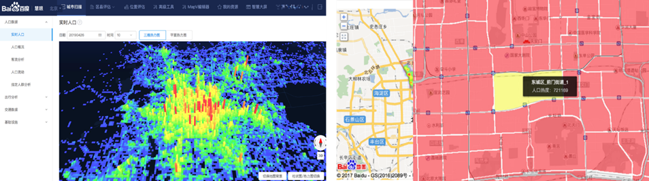
2、通过百家号官媒PR稿合作，为银联“重振引擎”助商惠民计划在人民网、环球网等官媒做官方背书，拉开银联62节序幕。
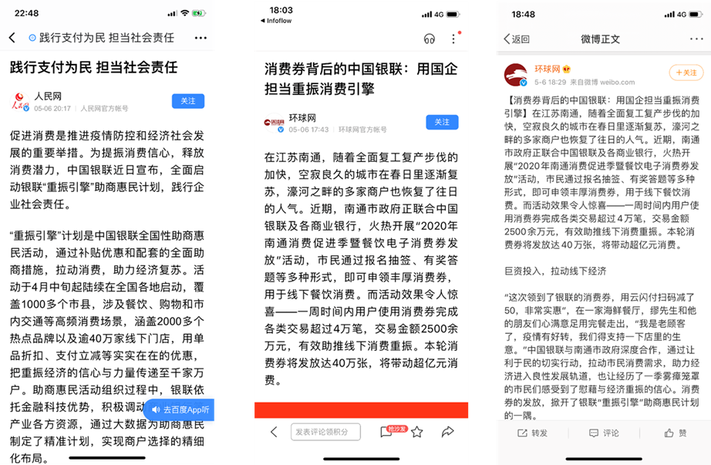
二、执行期：百度AI大数据精准锁定目标人群，实现精准曝光
精准定向18-44岁；一二线城市价格关注主题人群；拼多多、唯品会等APP安装人群；折扣相关信息搜索人群；实现精准曝光。通过百度开屏+信息流GD精准触达，传播“重振引擎”相关助商惠民信息。
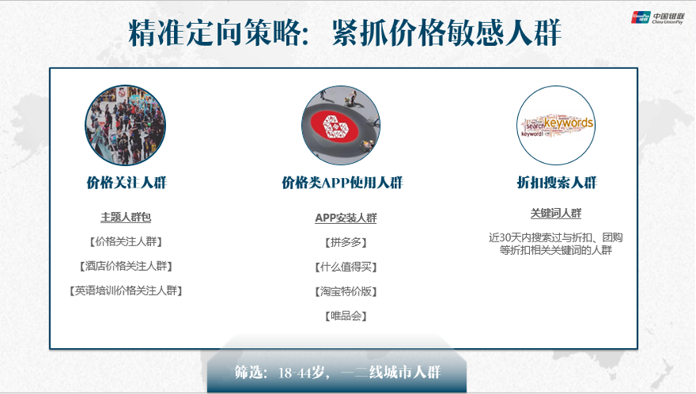
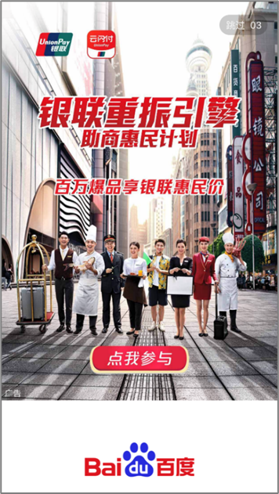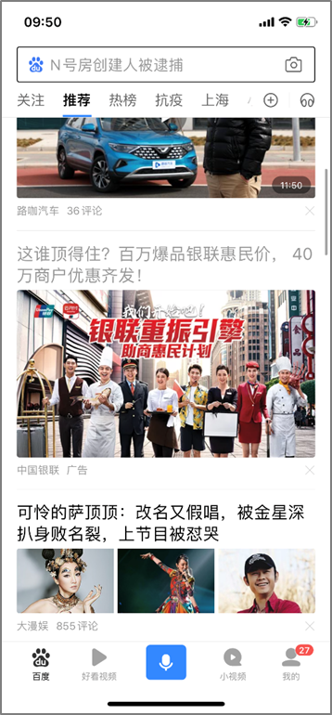
三、延续期：百度AI大数据赋能媒介投放精准覆盖用户路径，实现精准饱和攻击
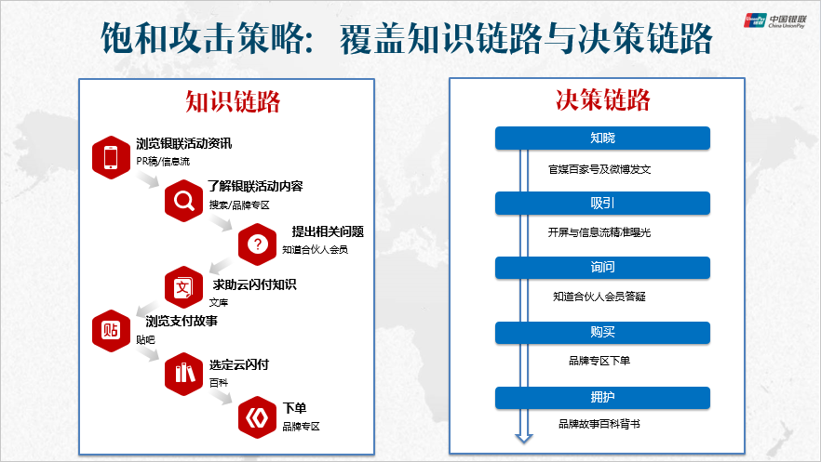
1、通过知道合伙人覆盖用户求知路径：“银联包括哪几家银行？”、“中国银联云账单怎么支付” “如何查询银行卡是否开通银联在线支付”等340个高频用户疑问被解答。
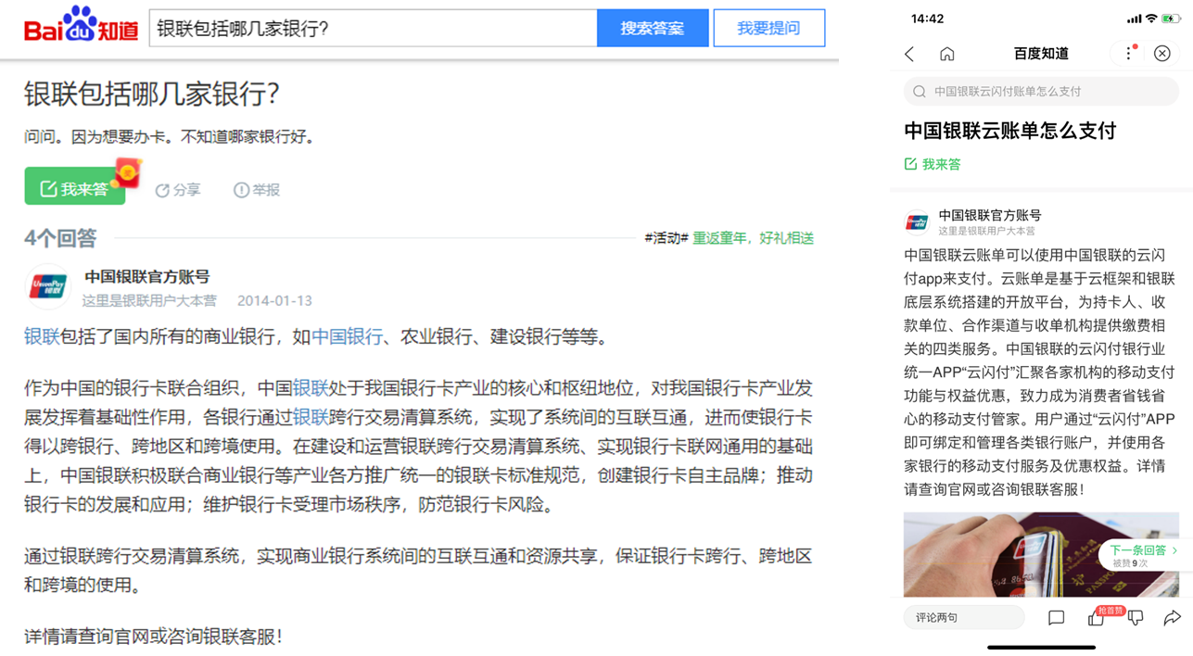
2、通过百度百科的品牌故事，用3分钟视频讲述银联品牌发展历程、品牌文化等内容，让用户深度了解银联相关信息。
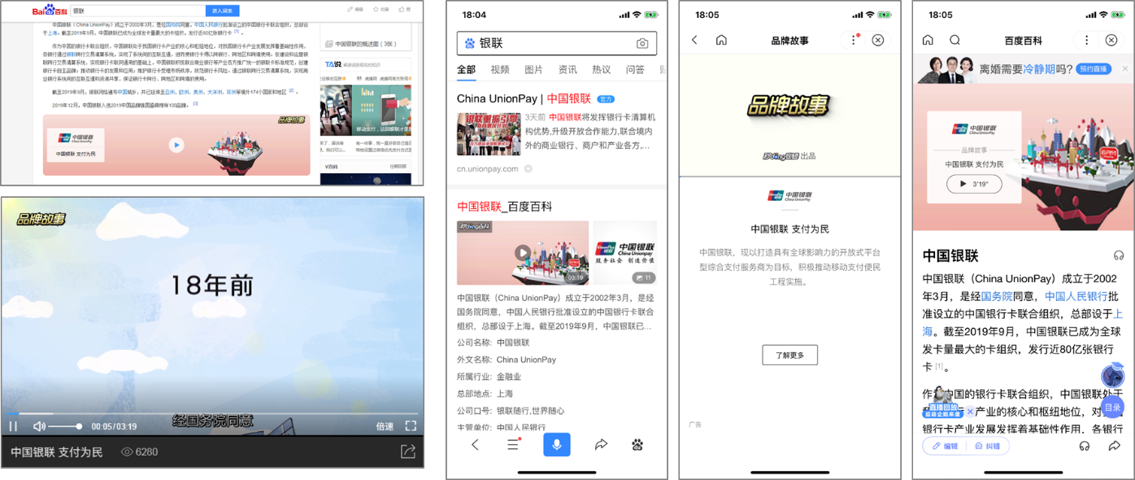
3、配合品牌专区，有效覆盖有直接检索需求的核心用户，形成线上营销收口，实现全链营销。
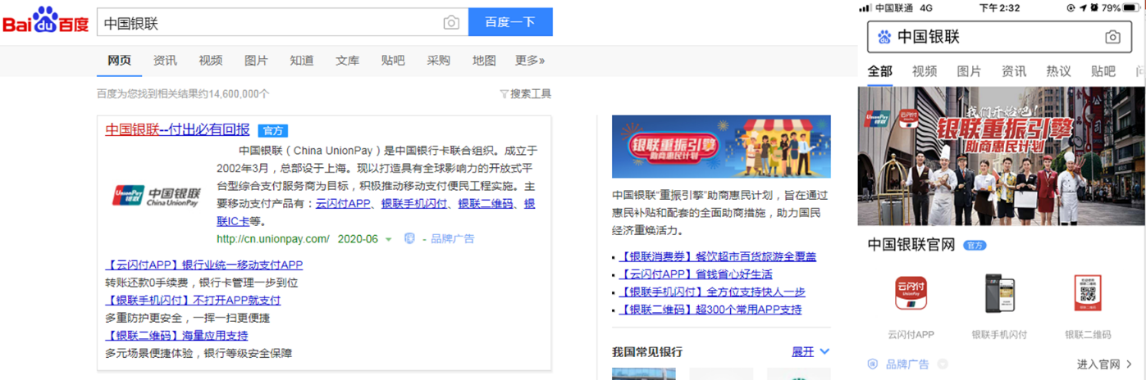
营销效果与市场反馈
1、在2020年特殊的大环境下，银联将62节加入复工复产、提振经济的行动中，中国银联在商业逐利行为之外的担当，自带公益属性的节日立意，无形中提升了大众对中国银联的品牌好感度，此次活动影响力暴涨，全民热搜“银联”，银联的百度指数飙升500%+；
2、AI大数据赋能助力线下广告精准选址+线上人群精准运营，活动触达精准用户800万+，云闪付下载安装相关词检索大量增长，“下载云闪付并安装”同比+1292%，“云闪付下载到手机”+1061%，“下载云闪付最新版”+622%，助力中国银联在移动支付领域竞争力的提升。
